Дидактические игры, как средство развития познавательного интереса у детей с тяжелыми нарушениями речи
учитель-логопед
г. Нижневартовска
Мещененкова Ирина Николаевна

Главная особенность организации образовательной деятельности на занятии - это повышение статуса игры, как основного вида деятельности детей дошкольного возраста, включение в процесс эффективных форм работы с детьми. Включение в ход образовательной деятельности разнообразного дидактического материала делает процесс обучения и коррекции интересным и занимательным, создает у ребенка бодрое, рабочее настроение, облегчает преодоление трудностей в усвоении учебного материала.
Таким образом, вашему вниманию представлены авторские дидактические игры с дисками.

Игра «Жадина»
Задачи: развивать умения определять род существительных, развивать навыки согласования местоимений с существительными в роде и числе. Активизировать словарный запас по лексическим темам.
Методические указания
- Представь, что ты «жадина», и все эти предметы твои. Назови их, подставляя слова: мой, моя, мои, мое.
Действия и ответы детей
Ребенок крутит диск с картинками той или иной лексической темы, называет предмет и подставляет символ местоимения (мой моя, мои), крутя диск с левой стороны.
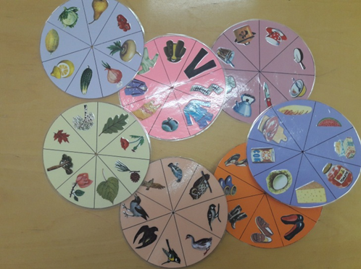
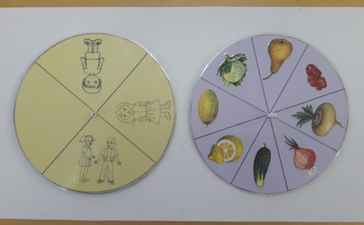

рисунок 1 рисунок 2

Игра «Волшебники»
Задачи: упражнять в согласовании количественных числительных с существительными, количественных числительных с прилагательными и существительными. Активизировать словарный запас по лексическим темам.
Методические указания
- У меня есть волшебная палочка. Если ей взмахнуть, то один предмет превращается в несколько предметов. Крути диск справой стороны и называй картинку. Теперь крути диск с левой стороны и подставляй число к этому слову. Назови, сколько стало предметов?
Действия и ответы детей
Ребенок крутит диск с картинками той или иной лексической темы, называет предмет и подставляет цифру, крутя диск с левой стороны.
- Пять берез, четыре розы, шесть дубовых листьев и т.д.
2 вариант игры
Педагог выбирает нужную цифру (число) с которым необходимо отработать материал. Например, найди и поставь по центру цифру два. Или, сегодня в нашем магазине можно покупать только по два предмета, найди цифру два.

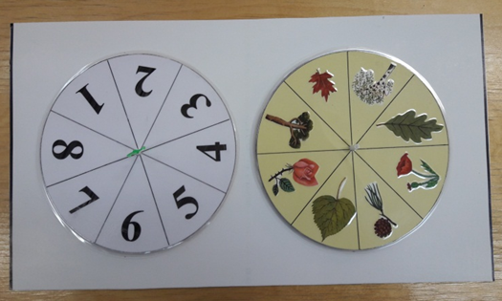

Рисунок 3

